Рзаев Е.Р., гр. 41П
Отчёт по учебной практике. День 1 (01.03.2025).
Создание .dll библиотеки (+Тест-юниты проверки)

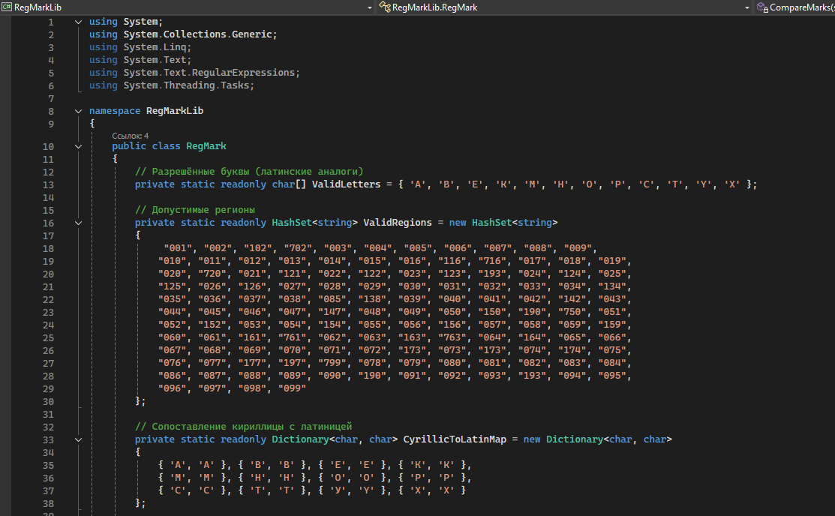
Сперва была создана DLL-библиотека на языке C# в соответствии с условием задания. В библиотеке реализованы все необходимые методы для проверки номера.
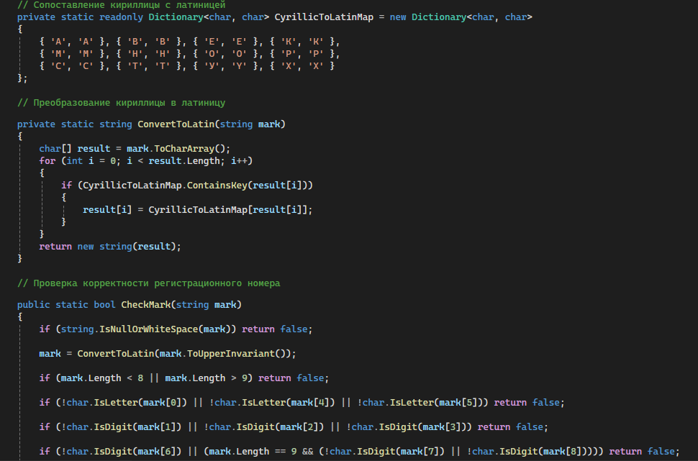

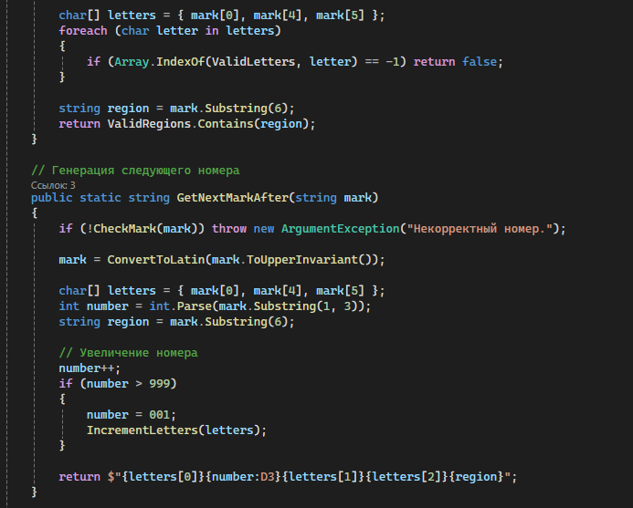
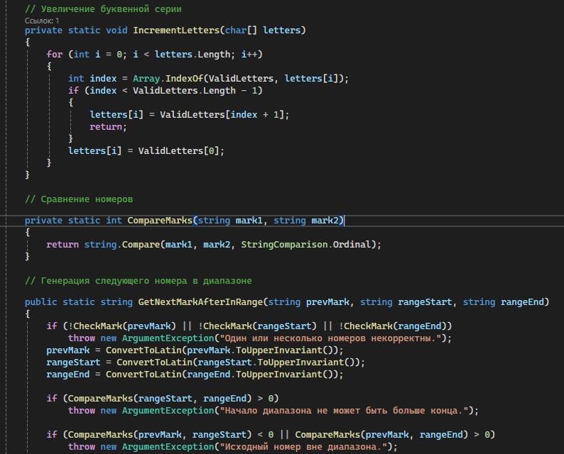

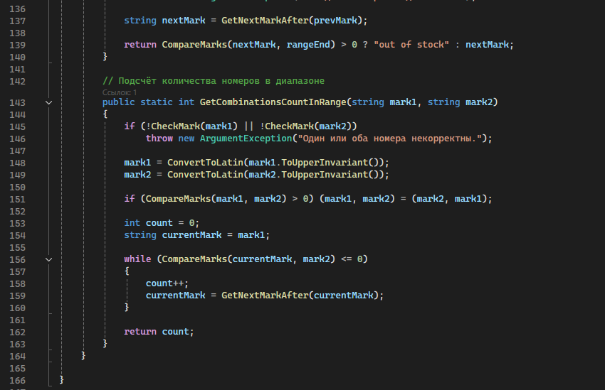
Далее было создано несколько юнит-тестов для проверки корректности работы отдельных методов и библиотеки в целом.
